# BAB I DASAR TEORI

## *Critical Path Scheduling*

*Critical path scheduling* adalah metode dalam manajemen proyek yang digunakan untuk merencanakan dan mengatur urutan kegiatan yang sangat penting. Metode ini membantu manajer proyek dalam mengenali kegiatan yang harus diselesaikan tepat waktu agar proyek selesai sesuai jadwal yang ditentukan.

Dalam *critical path scheduling*, setiap kegiatan proyek diwakili sebagai simpul atau *node* dalam sebuah jaringan kegiatan yang disebut Diagram Jaringan Proyek. Keberhasilan proyek tergantung pada kegiatan-kegiatan yang ada dalam *Critical path*, yaitu urutan kegiatan dengan durasi terpanjang yang menentukan durasi total proyek. *Critical path* menunjukkan batasan waktu terpendek untuk menyelesaikan proyek secara keseluruhan.

Dengan menggunakan *critical path scheduling*, manajer proyek dapat mengenali kegiatan kritis, mengoptimalkan penggunaan sumber daya, dan menetapkan prioritas untuk menyelesaikan proyek sesuai jadwal. Hal ini membantu meningkatkan efisiensi dan mengurangi risiko penundaan dalam proyek.

# BAB II PEMBAHASAN

### Scheduling (Critical Path Scheduling) in Oracle Primavera

Modul *Scheduling* (*Critical Path Scheduling*) *in Oracle Primavera* akan menjelaskan bagaimana cara untuk membuat *Scheduling* menggunakan *Critical Path Scheduling.* Penjadwalan dengan menggunakan teknik *Critical Path Scheduling* bertujuan untuk menghitung jadwal proyek*.* Langkah-langkah dalam membuat *Scheduling* menggunakan *Critical Path Scheduling* meliputi Langkah sebagai berikut.

* 1. Pada tab “Activities”, lengkapi semua relasi dan jadwal, relasi dan jadwal disesuaikan dengan WBS yang telah dibuat sebelumnya.

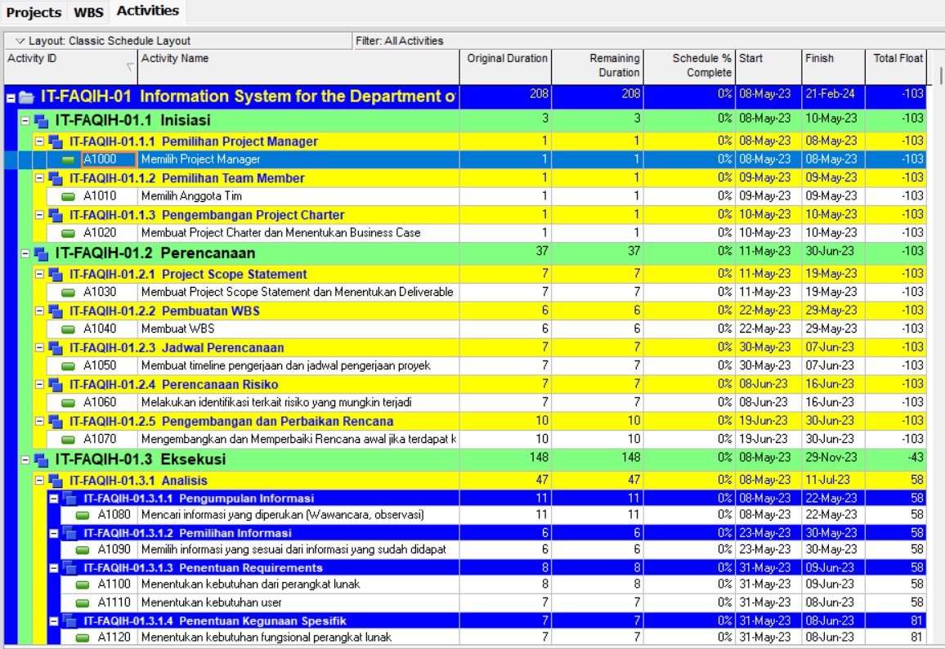

Gambar 2.1 Tampilan Tab “Activities” setelah melengkapi semua relasi dan jadwal

* 1. Klik “Activity Network” pada navbar bagian atas. Setelah dilakukan klik maka akan menampilkan relasi dari setiap *activity.*

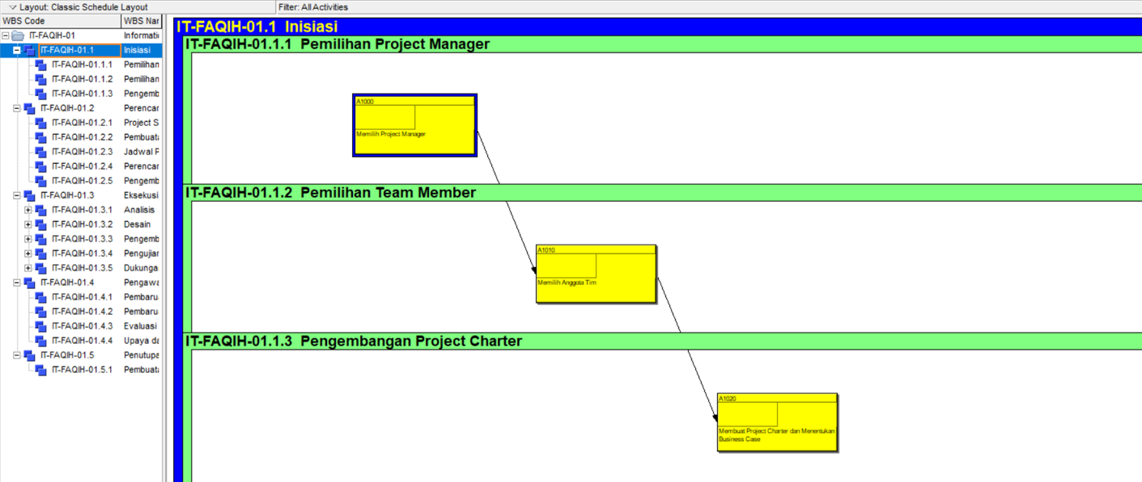

Gambar 2.2 Relasi dari *activity* yang dipilih

* 1. Pastikan semua relasi benar, kembalikan tampilan ke tampilan “Gantt Chart” dan tampilkan ”Relationship Lines” melalui menu yang terdapat di navbar.
  2. Hidupkan ”Critical Remaining Work” melalui menu “Bars”*. Checklist* ”Critical Remaining Work” lalu klik *Apply* dan *OK.*

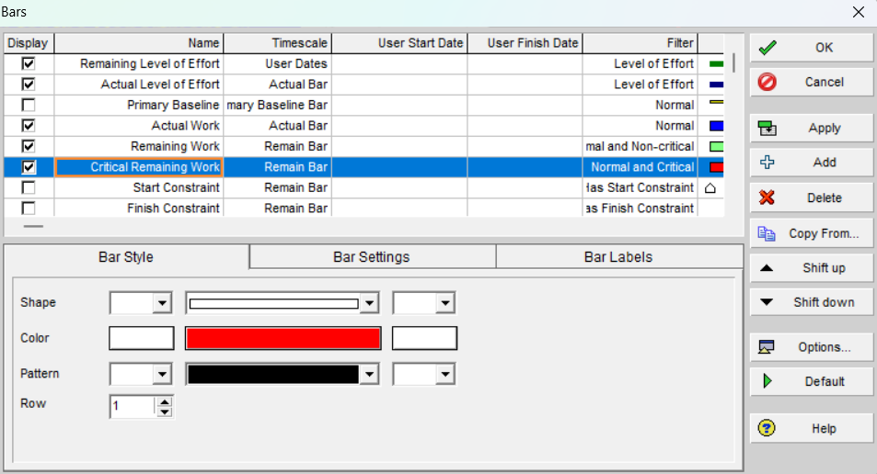

Gambar 2.3 Tampilan menu “Bars”

* 1. Klik menu “Schedule” pada navbar atau dapat menggunakan *shortcut* F9. Klik “Schedule” maka primavera akan melakukan evaluasi pada *Schedule* yang telah dibuat.

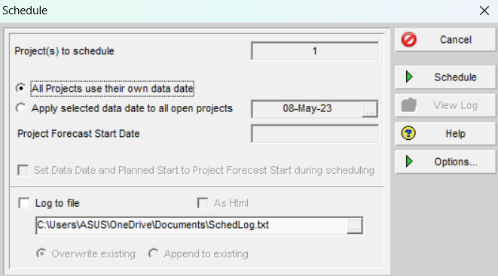

Gambar 2.4 Tampilan menu “Schedule”

* 1. Pada tampilan “Gantt Chart”, *bar* akan berubah menjadi warna merah jika merupakan *critical path*

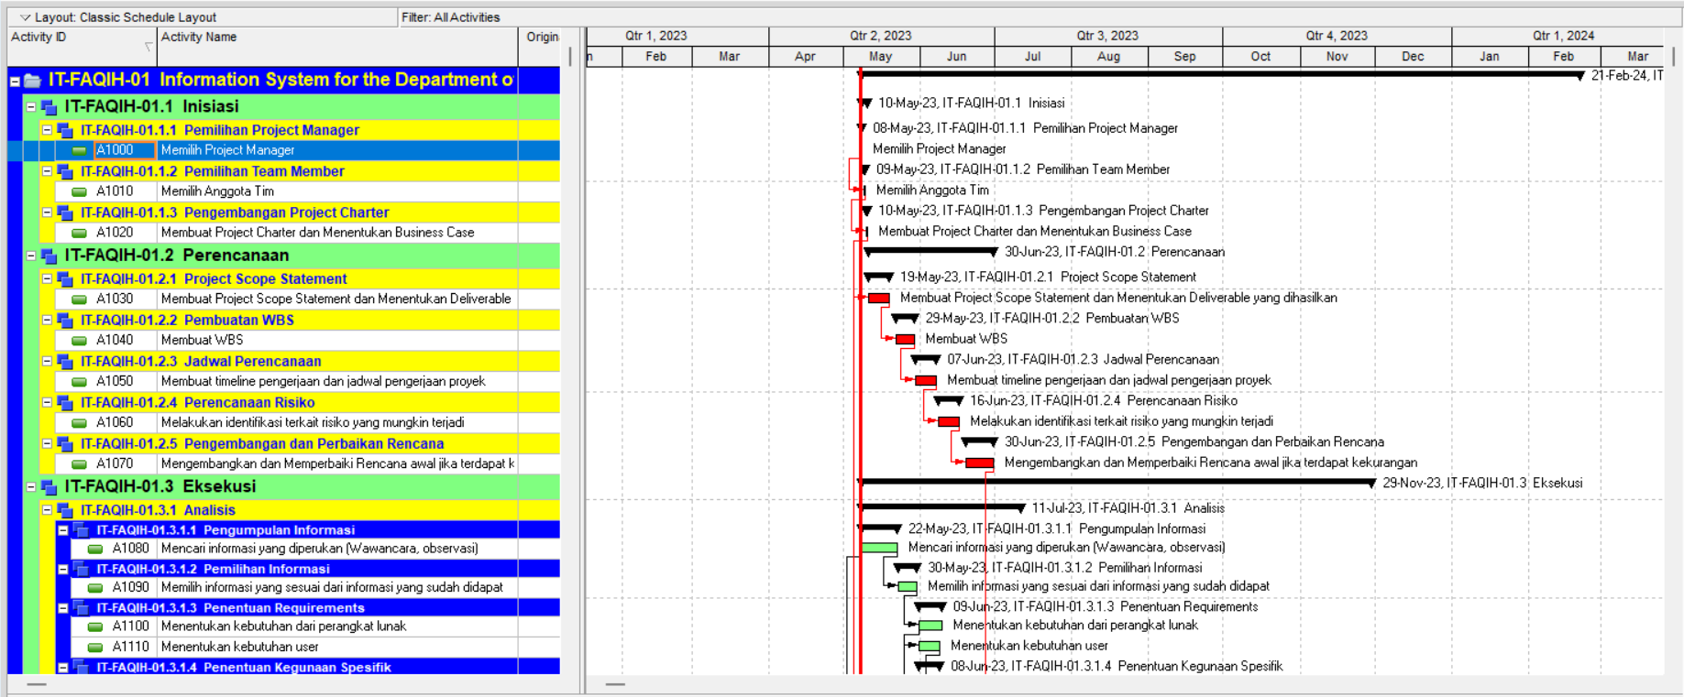

Gambar 2.5 Tampilan “Gantt Chart” dengan bar merah menunjukkan *critical path*

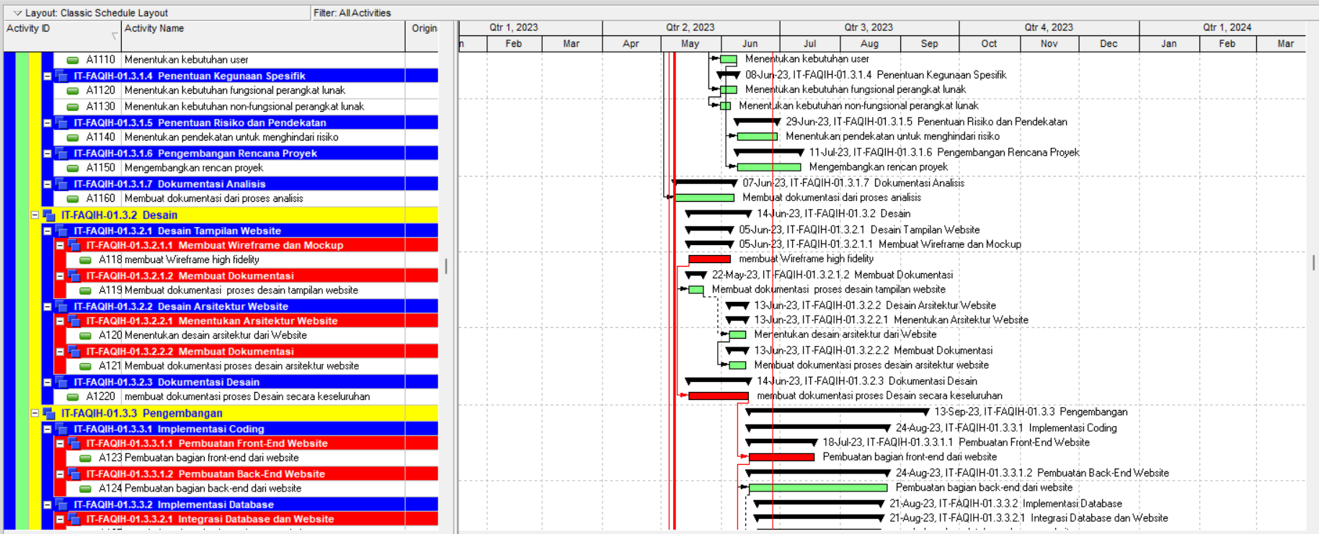

Gambar 2.6 Tampilan “Gantt Chart” dengan bar merah menunjukkan *critical path*

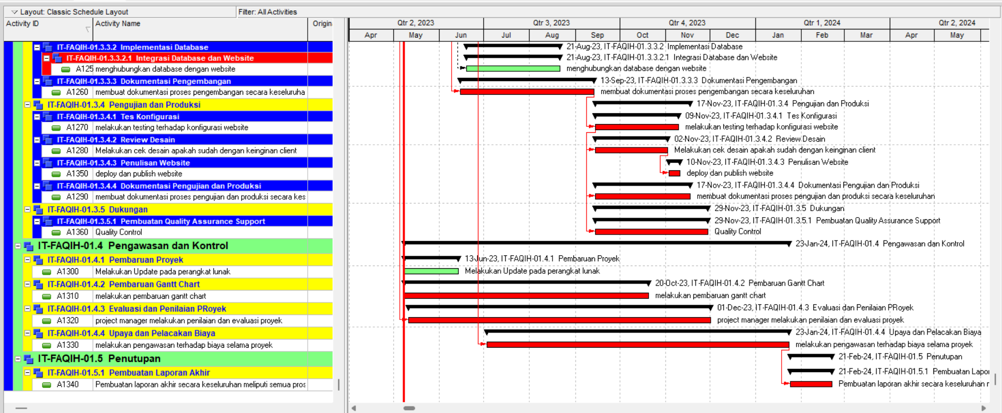

Gambar 2.7 Tampilan “Gantt Chart” dengan bar merah menunjukkan *critical path*

# BAB III PENUTUP

## Kesimpulan

## *Critical path scheduling* merupakan metode yang penting dalam melakukan manajemen proyek yang digunakan untuk merencanakan urutan kegiatan yang paling penting. Metode ini membantu manajer proyek dalam mengidentifikasi *Critical path*, yaitu urutan kegiatan yang menentukan durasi total proyek dan harus diselesaikan tepat waktu.

## Dengan menggunakan *critical path scheduling*, manajer proyek dapat mengoptimalkan jadwal proyek, mengidentifikasi kegiatan yang paling penting, dan mengelola risiko penundaan. Metode ini membantu meningkatkan efisiensi, memprioritaskan sumber daya, dan menghindari kemungkinan penundaan yang dapat mempengaruhi penyelesaian proyek.

## Melalui langkah-langkah dalam *critical path scheduling*, manajer proyek dapat memahami urutan kegiatan yang paling penting dan mengambil tindakan yang diperlukan untuk menjaga jadwal proyek sesuai rencana.

## Dengan demikian, *critical path scheduling* menjadi *tools* penting dalam manajemen proyek karena memberikan panduan yang jelas dalam pengaturan, pengendalian, dan pemantauan proyek agar proyek dapat diselesaikan dengan sukses, efisien, dan sesuai jadwal yang ditetapkan.

## 